GetHealth

Очень крупная компания (> 100000 человек) желает приучить к здоровому образу жизни своих сотрудников. Для этого она хочет создать сайт и мобильное приложение, в котором каждый зарегистрированный сотрудник может выбрать подходящую для своего возраста программу здоровья, рассчитанную на 12 недель. В этой программе есть контроль за состоянием здоровья через фитнес-браслеты и учет количества шагов за день. Если в течение 12 недель сотрудник каждый день проходит больше количества шагов для указанного возраста, то в конце программы здоровья ему начисляется бонус-премия в размере 20 % от оклада.

Требования:

* Сотрудники компании регистрируются на сайте GetHealth.
* Зарегистрированный сотрудник может выбрать подходящую программу здоровья, соответствующую его возрасту и выразить согласие принять участие в ней. Со следующего понедельника начинается отсчет 12 недель.
* Каждый сотрудник может посмотреть свои результаты через сайт или мобильное приложение и в любой момент завершить участие в программе.
* Если в какой-то день количество шагов меньше установленного для возраста, то отсчет 12 недель начинается заново.
* Каждое утро напоминание об участии в программе и каждый вечер уведомление о количестве шагов за день.
* На сайте ведется рейтинг участников и каждый день публикуются результаты тех участников, которые начали отсчет с той же недели.
* Администратор системы отвечает на вопросы по программе здоровья.

Дополнительный контекст:

* Полностью новый проект.
* Регистрация в программе здоровья только сотрудников компании.
* Должна быть интеграция с API Google Fitness для считывания показания фитнес-браслета.
* Должна быть обеспечена полная безопасность данных о здоровье сотрудников.
* Планируется расширение программ здоровья.
* В будущем должна быть интеграция с программой учета кадров компании (?)

Стэйкхолдеры:

* Руководство компании в лице руководителя направления по здоровью сотрудников – заинтересован в продвижении различных программ здоровья для сотрудников.
* Участники программы – заинтересованы в прохождении программы здоровья и получении бонуса.
* Администратор системы – учетные записи пользователей, рейтинги, ответы на вопросы через сайт.
* Команда разработки

Пользовательские истории:

* Клиенты регистрируются на сайте и выбирают программу шагов, соответствующую их возрасту.
* Клиенты смотрят свои достижения по программе здоровья и рейтинги.
* Клиенты смотрят историю участия в прошлых программах.
* Администратор отвечает на вопросы пользователей и разруливает разные ситуации.
* Клиенты получают уведомления о начале программы, ее окончании и текущих результатах.
* Администратор формирует отчеты о программе для руководства.

Атрибуты качества или свойства архитектуры:

* Доступность - Сервис программы здоровью должен быть доступен с любое время
* Производительность - Время отклика - < 2 секунд.
* Сохранность - Не должно быть потери информации о пройденных шагах и рейтинге.
* Безопасность - Информация о здоровье должна храниться в безопасности.
* Расширяемость - Должна быть возможность подключения других программ здоровья, которые реализуются в виде учета показателей здоровья по времени (например, посещение фитнес – залов и т.п.)

Контекстная схема:

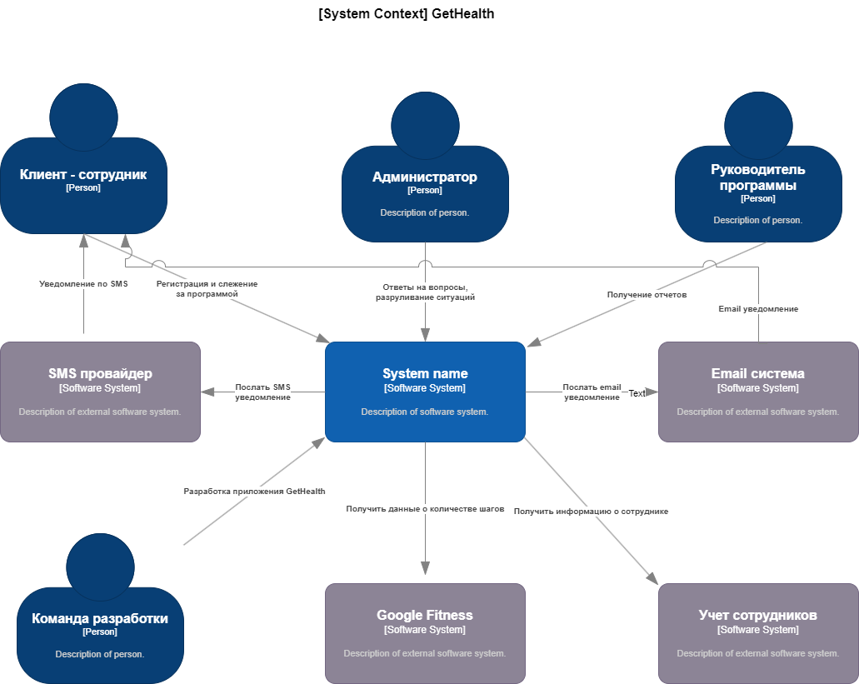

Критические сценарии и критические характеристики:

* доступность сервисов программы здоровья;
* процент ошибочных ответов от сервиса ориентироваться на 99.9%
* время ответа сервиса и базы знаний (95% квантиль времени ответа сервисов для клиента не должно превышать 3с);
* надежность: не должно быть потерянных шагов;
* безопасность – должны регистрироваться только сотрудники компании, информация о здоровье не должна выходить за пределы контура безопасности компании;
* раширяемость – должна быть предусмотрена возможность подключения других программ здоровья;
* время разработки (time to market)
* стоимость разработки (budget/cost)

Варианты архитектурных решений (первая итерация – выбор подхода):

1. NoCode + подключение к Google Fitness + удаленная авторизация
   * Надежность - ??
   * Безопасность - ???
   * Расширяемость - ???
   * Время разработки - TT
   * Стоимость разработки - $
2. SPA + backend
   * Надежность -- ?
   * Безопасность - ?
   * Расширяемость - ?
   * Время разработки - TTT
   * Стоимость разработки -$$

Решение по первой итерации:

Вариант 2

Последствия решения по варианту 2

* Мы полностью контролируем процесс разработки
* Можем выбирать наиболее подходящий стек разработки и необходимые фреймворки.

Риски:

* недостаточная квалификация разработчиков и архитектора
* недостаток времени
* недостаток финансирования

Варианты архитектурных решений (вторая итерация – выбор структуры приложения):

1. Backend из микросервисов

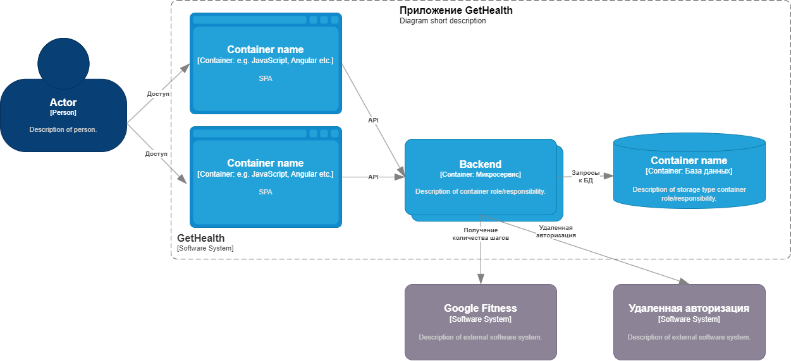

Разбор характеристик:

* + Надежность -- ++
  + Безопасность - ++
  + Расширяемость - ++
  + Время разработки - TT
  + Стоимость разработки -TT

1. Backend – монолит

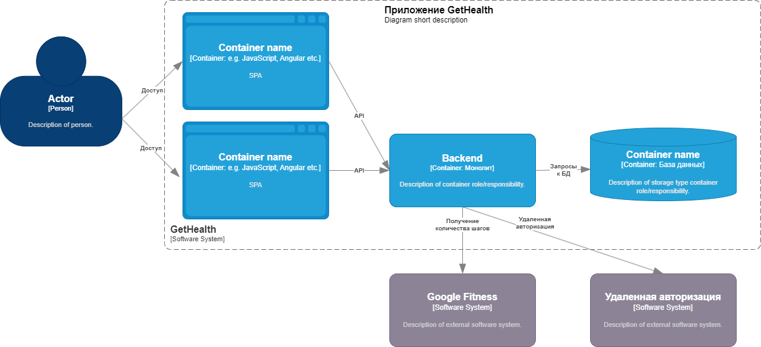

Разбор характеристик:

* + Надежность -- +++
  + Безопасность - ++
  + Расширяемость - +
  + Время разработки - T
  + Стоимость разработки -T

Решение по второй итерации – вариант 1.